Отзывы студентов Московского налогового института и Налогового колледжа о Парламентских слушаниях в Государственной Думе РФ «Основные направления налоговой политики в Российской Федерации» (15 мая 2014 г., Москва)
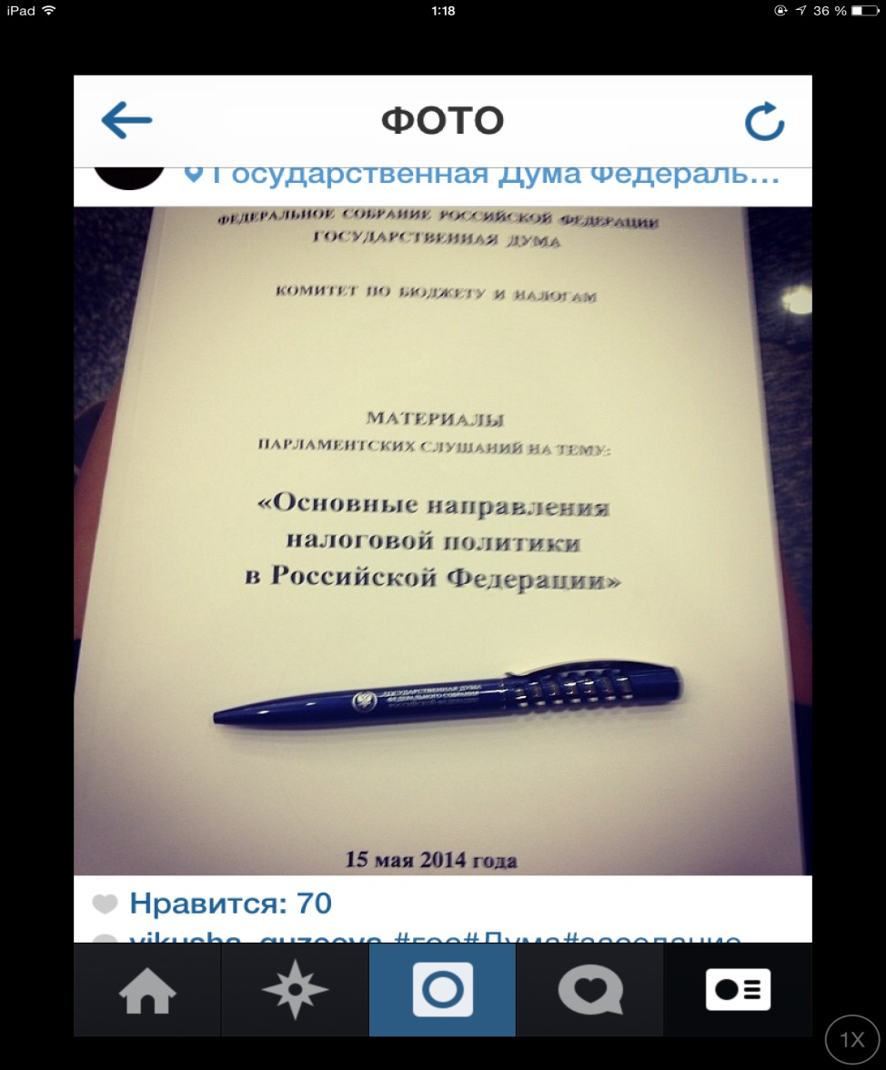
Кристина Михеева, студентка Московского налогового института  «Мне очень понравилось, как мы посетили 15 мая 2014 г. Парламентские слушания на тему «Основные направления налоговой политики в РФ». Очень интересно узнавать от первых лиц: законодателей, Минфина России, ФНС России, Счетной палаты РФ и др. выступающих, о том, что было уже выполнено и что только планируется выполнить. Была очень приятно удивлена, что участники прямо и открыто, высказывают свою точку зрения. На подобных слушаниях в Государственной Думе присутствую уже второй раз, и с каждым разом становится только интереснее. Спасибо всем, кто организовал такое мероприятие для нас студентов, которые выбирают свою профессию налогового работника»  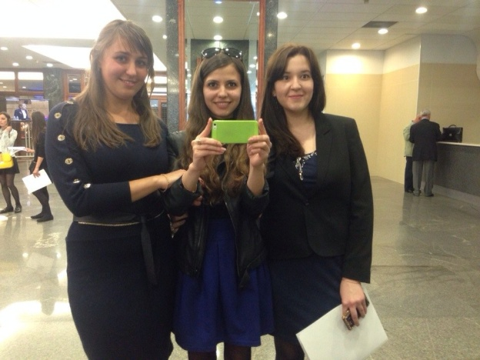 | 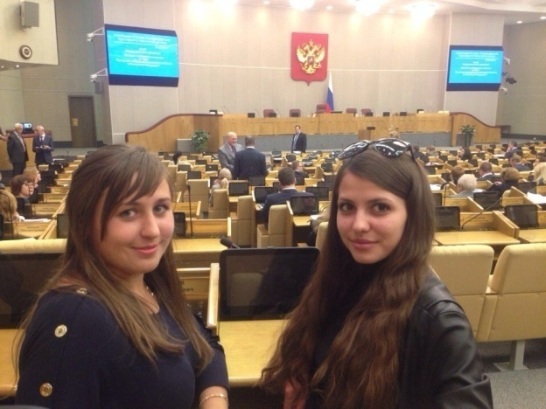 | Биязь Олеся, студентка Московского налогового института  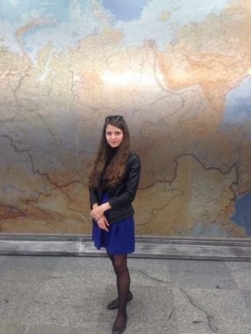  «На Парламентском заседании обсуждались важные проблемы в сфере налоговых отношений и налогового законодательства РФ. Данное мероприятие позволяет не только углубить теоретические знания, но и приобщает к практике, действительности и расширению кругозора. Поездка в Государственную Думу мне понравилась. С удовольствием поеду еще раз. Спасибо Руководству Комитета по налогам и бюджету за приглашение и приобщение к государственным проблемам»

Груздева Анна, студентка Московского налогового института  «Я присутствовала на Парламентских слушаниях в Государственной Думе по теме: «Основные направлении в налоговой политике в РФ на 2015 год и на плановый период 2016 и 2017 годов». Данная тема является актуальной, так как необходимо улучшать и развивать налоговые нормы. На слушании я узнала много нового о нашей налоговой системе, какие изменения произошли и должны выполняться. Так же были проанализированы допущенные ранее в системе ошибки и предложены усовершенствования на будущее. В целом, было достаточно интересно узнать основные направления развития налоговой системы в стране и выслушать предложения по их улучшению»  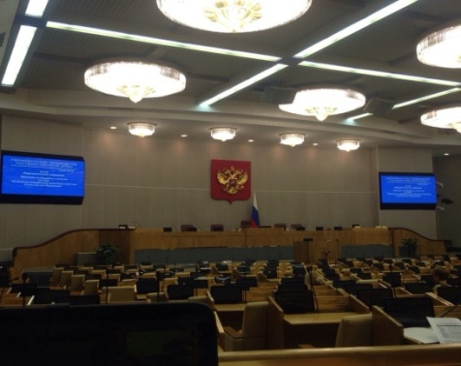 | 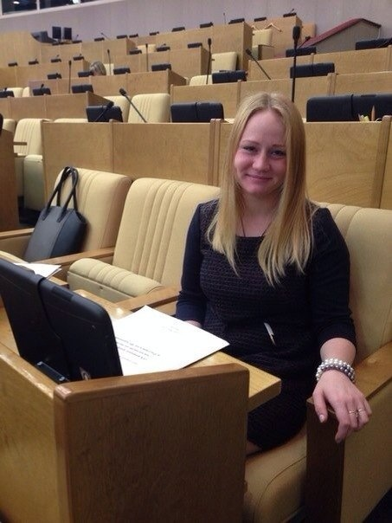 | Гузеева Виктория, студентка Московского налогового института  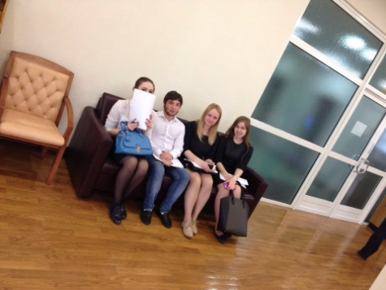  «Я присутствовала вместе со своими одногруппниками и преподавателями на Парламентских слушаниях в Государственной Думе по теме: «Основные направления в налоговой политике РФ». Тема достаточно актуальна на данный период времени. Было достаточно интересно выслушать предложения, точку зрения и мнения людей, которые выступали с докладами по данному вопросу. Налоговый кодекс РФ это документ, а когда обсуждают проблемы в налоговом законодательстве сразу становится понятно, что происходит в действительности: как работают налоговые органы, как «выживают» налогоплательщики, особенно малый бизнес». Спасибо за приглашение. Все очень понравилось»

Бисиева Анина, студентка Московского налогового института  «Государственная Дума страны, как я себе и представляла, - все оригинально, строго, в частности, это множество турникетов и проход строго по документам и спискам. Но, наверное, в таком важном законодательном органе, так и должно быть. Это была замечательная возможность посмотреть, где принимаются столь важные решения и законы, касающиеся меня, моих родных, знакомых, всего народа. Когда сидишь в кресле народных избранников, чувства противоречивые: осознаешь, какую немаловажную работу они проделывают и в то же время в голове множество пожеланий, как одного из гражданина РФ, для которого наши депутаты все это делают. Хочется пожелать удачи, здоровья и множества позитивных решений им во благо народа!»  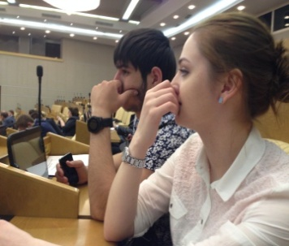 | 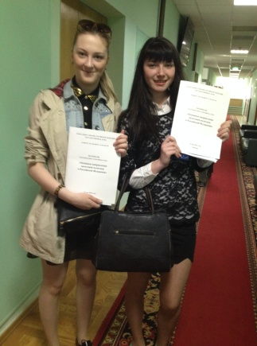  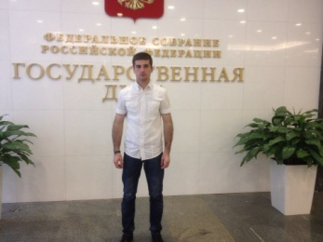

Саличев Максим, студент Налогового колледжа  «На заседании в Государственной Думе мне понравилось выступление руководителя Федеральной налоговой службы М.В. Мишустина «О поступлении налогов в текущем периоде 2014 г. и перспективах развития налоговой сферы в 2015-2017 гг.». После заседания у нас состоялся обмен мнениями с депутатом Государственной Думы РФ А.В. Митрофанов который рассказал про увеличение цен на бензин и то, что это будет продолжаться. Очень понравилась столовая с большим выбором «вкусняшек»»  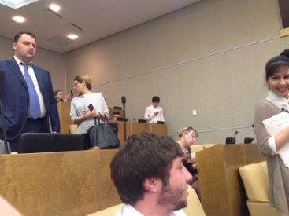 | 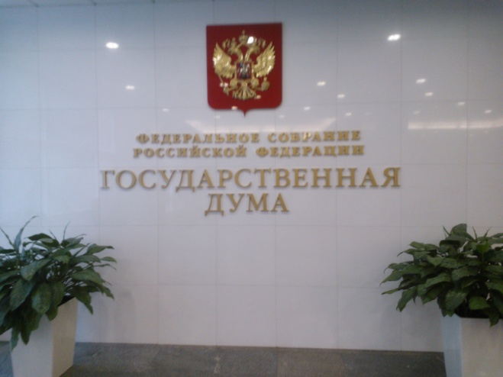 | Худяков Василий, студент Налогового колледжа  «При входе в Государственную Думу меня впечатлила красота и размеры здания. Внутри везде все чисто и убрано. Зал заседаний также завораживает своей красотой и торжественностью проходящих мероприятий (принятие и обсуждение законов), все как на картинках и по телевизору. Главной темой Парламентских слушаний было обсуждение Налоговой политики в 2015-2017 годах. Выступление председателя Комитета по налогам и бюджету А.М. Макарова дало нам осознание, что не все законы по налогам действуют эффективно, а налоговая политика на перспективу должна быть экономически обоснованной и не в ущерб налогоплательщикам»  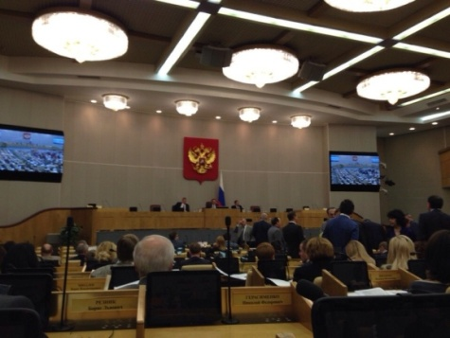
Суханова Снежана, председатель Студенческого совета Московского налогового института  «Я осталась очень довольна посещением такого важного места как Государственная Дума РФ. Выступления были содержательными и интересными. Для наших студентов это очень важно. Так же нам выдали материалы слушания, которые мы можем изучать и использовать в работах. Хотелось бы поблагодарить руководство за такую прекрасную возможность!» | Уваров Сергей, студент Московского налогового института  «Мне очень понравились Парламентские слушания. На них обсуждалось много проблем налогового законодательства, которые вызвали острые дискуссии среди участников слушаний. С большим удовольствие посещу еще раз»  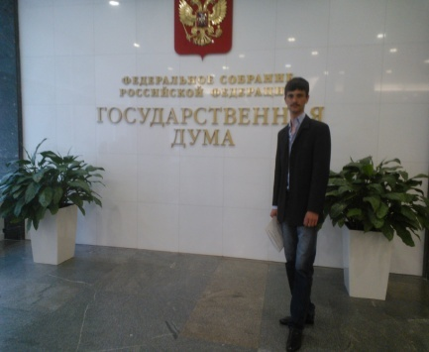 | Гришко Мария, студентка Налогового колледжа  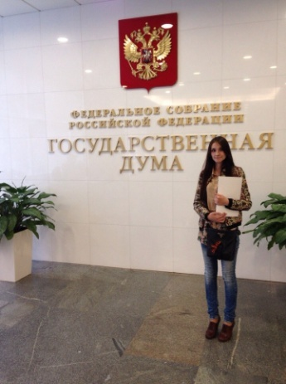  «Мне достаточно понравились выступающие и то, что каждый имеет свою точку зрения, предлагаемую в отношении к усовершенствованию налоговой политики в РФ. Очень полезный и нужный материал для учебы, написанию дипломов, для работы. Спасибо руководству Налогового колледжа и нашим парламентариям за возможность посещения. Очень буду рада съездить еще раз»

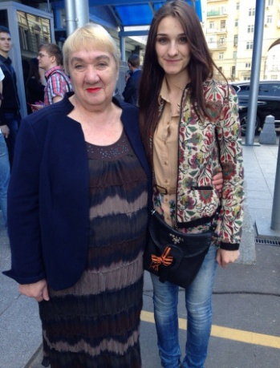
МНИ «Налоговая инспекция», советник налоговой службы РФ II ранга - Мехова Татьяна Николаевна. Руководитель Научно-инновационной лаборатории обучения налоговому администрированию
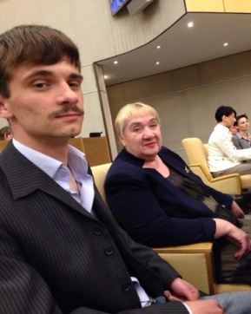
У наших преподавателей и студентов второй год подряд появилась уникальная возможность приобщиться к государственным делам в сфере налоговых отношений, послушать депутатов, губернаторов, руководителей и представителей министерств, ведомств, общественных организаций, Торгово-промышленной палаты, Ассоциации российских банков, Российского союза промышленников и предпринимателей "Деловой России", "ОПОРы" и др. на Парламентских слушаниях по обсуждению Основных направлений налоговой политики.
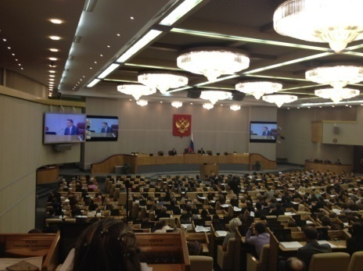
О значимости этого события в жизни государства отметил в своем выступлении Председатель Государственной Думы С.Е. Нарышкин: «Мы собрались… в Зале пленарных заседаний Государственной Думы, что подчеркивает значимость самих слушаний и ту роль, которую налоговая политика играет в целом в экономической политике государства … саму Конституцию с полным основанием можно отнести к числу важнейших источников налогового права…. Налоговый кодекс - это не просто отраслевой закон - это один из важнейших инструментов российского права, во многом формирующий и отношения наших граждан как к закону, так и к самому государству…. четкость налоговых правил и практика их реального применения - это серьезно влияют на мнение людей не только о праве, как таковом, но и об уровне развития и демократии, и правового государства».
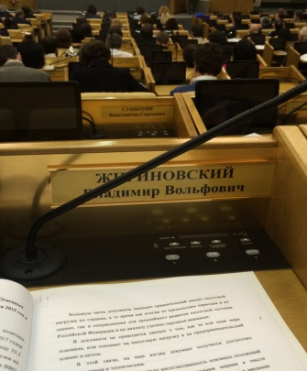
Хочется поблагодарить Руководство Института и Колледжа, а также Комитет по бюджету и налогам Государственной Думы РФ в лице Макарова Андрея Михайловича и его сотрудников в лице Сашичева Виктора Валентиновича за то внимание и понимание полезности таких мероприятий для будущих специалистов налоговых органов, специалистов, которые будут работать в бизнесе, заниматься наукой, почувствовать себя той частичкой нашей России, в которой они живут, учатся, работают, создают семьи, воспитывают детей, а в дальнейшем может быть и их фамилии будут красоваться в Зале заседаний и их голос будет решающим: принять или отклонить законопроект по налогам. Всем творческих успехов и благополучия.

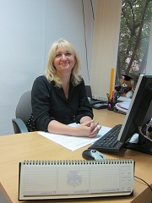
Заместитель Директора Налогового колледжа по воспитательной работе – Степанова Наталья Анатольевна.
15 мая 2914 года в Государственной Думе состоялось пленарное слушание на тему «Основные направления налоговой политики в Российской Федерации». Эта тема должна была профессионально заинтересовать студентов Московского налогового института и Налогового колледжа - будущих государственных служащих.
Министр финансов РФ А.Г.Силуанов представил основной доклад по проекту Основных направлений, с содокладом выступил председатель Комитета Государственной Думы по бюджету и налогам А.М.Макаров.
В ходе слушаний был затронут вопрос, волнующий многих, о введении закона налога на недвижимость. Не исключалась возможность проблем с администрированием нового налога, связанных прежде всего с созданием и представлением налоговым органам базы данных в отношении всего зарегистрированного имущества - и о налогооблагаемых объектах недвижимости, и о собственниках. Поэтому предлагается закон об этом налоге сейчас принять, но вводить постепенно.
